DEPARTAMENTO | CESAR |  | CIUDAD: | VALLEDUPAR |  | LUGAR: | OFICINA
FECHA: | 31/05/2024 |  | HORA INICIO: | 10:00 AM |  | HORA FINAL: | 10:30 AM
PROGRAMA: | SEGURIDAD Y SALUD EN EL TRABAJO
SUBPROGRAMA: | ESTÁNDARES MÍNIMOS DE CUMPLIMIENTO EN SEGURIDAD Y SALUD EN EL TRABAJO
TEMAS PROPUESTOS O A TRATAR
VERIFICACION DE QUORUM
RUMBATERAPIA
TAMIZAJE CARDIOVASCULAR
CAPACITACIÓN SEGURIDAD DEL PACIENTE
DESARROLLO
ACTA N°. 05
El día VIERNES 31 de MAYO del 2024; siendo las 10:00 a.m. Se reunieron en las instalaciones de AMBULANCIAS PROYECTAR SAS, los miembros del COPASST, para dar cumplimiento a los lineamientos emitidos por el Ministerio de Trabajo.
La reunión es enfocada también en el seguimiento que hace el comité a la organización de las entregas de elementos de protección personal y las medidas de prevención tomadas, dando cumplimiento al Decreto Ley 1072 – 2015; en su Artículo 2.2.4.6.34; donde nos obliga a vigilar la seguridad y salud en el trabajo.
DESARROLLO DE LA REUNIÓN.
- LECTURA DEL ACTA ANTERIOR
Se realizó la lectura del acta anterior sin ninguna modificación.

- VERIFICACIÓN DE QUORUM
Se verifica quorum y se da inicio a la reunión, con la participación de los miembros del comité y de las directivas de la organización.

Posterior a eso, se realizaron también las siguientes actividades:

- conforme al plan de capacitaciones se realiza una rumba terapia en la casa campo GALILEA, y con el apoyo de la EPS SALUD TOTAL, esta actividad se realiza con el objetivo de disminuir el estrés laboral, y establecer un momento de unión e integración con todos los funcionarios de la empresa AMBULANCIAS PROYECTAR SAS.

- Se realiza en el mes de MAYO una BRIGADA DE SALUD EN RIESGO CARDIOVASCULAR, con el objetivo de generar conciencia en cada uno de los funcionarios de AMBULANCIAS PROYECTAR SAS, sobre el riesgo cardiovascular. La actividad tuvo lugar en el auditorio de la empresa en la cual participaron funcionarios administrativos y asistenciales. Lográndose realizar gracias al apoyo de la EPS NUEVA EPS.

- Y por último se realiza una capacitación enfocada en la seguridad del paciente, en la cual se definen los aspectos mas importantes a tener en cuanto al cuidado de nuestros pacientes, la actividad se realiza de manera virtual, en la cual se tiene listado de asistencia y evidencia fotográfica.

EVIDENCIAS RUMBATERAPIA.
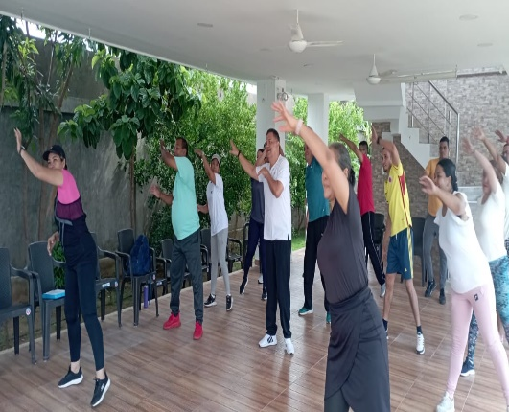
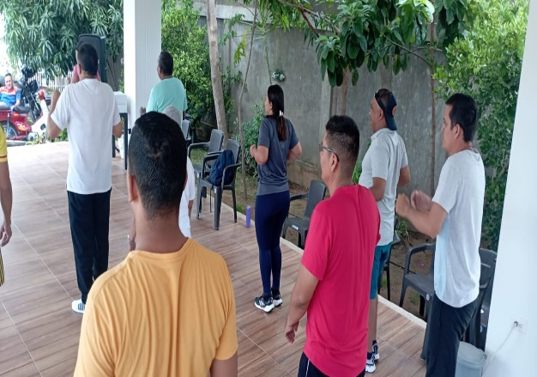
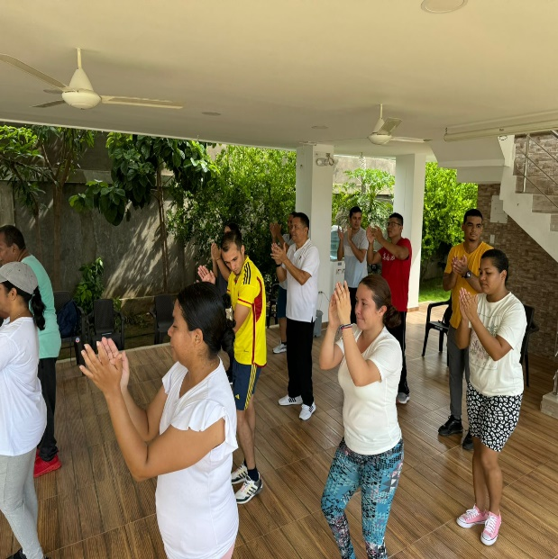
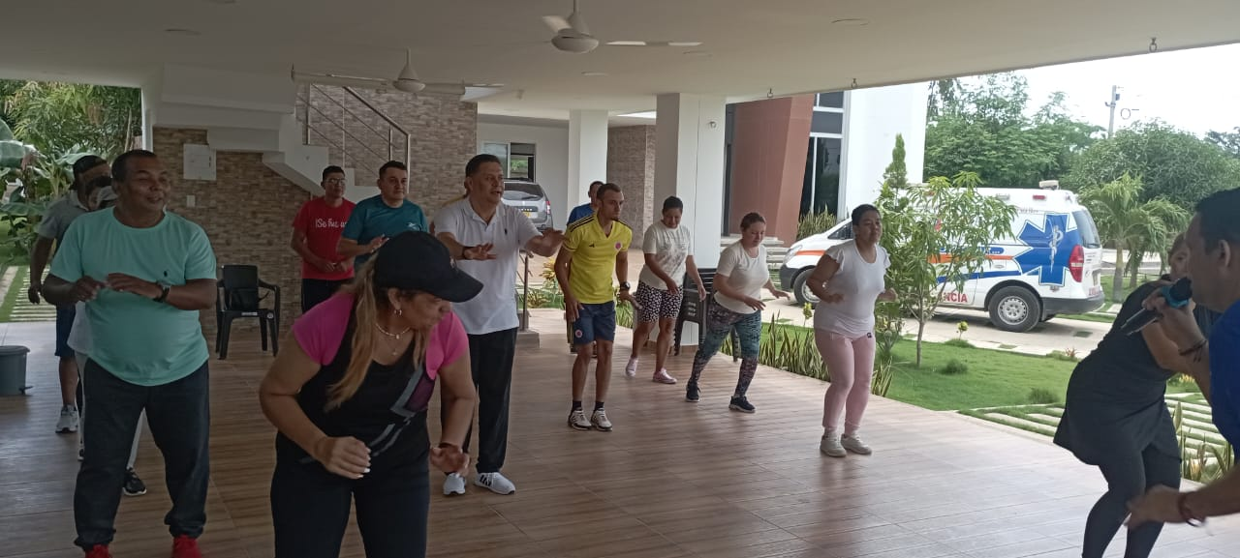
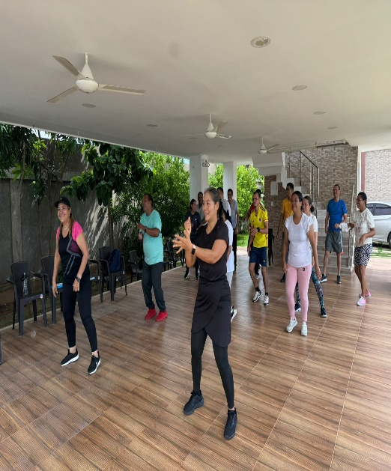
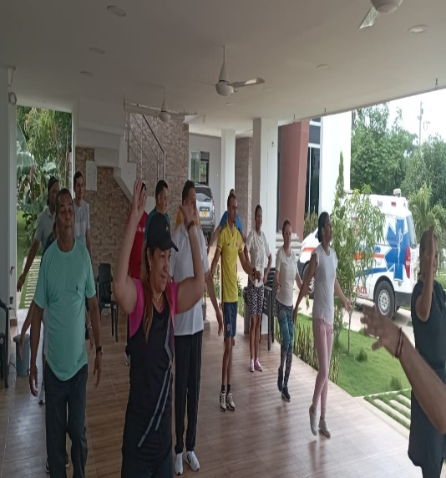
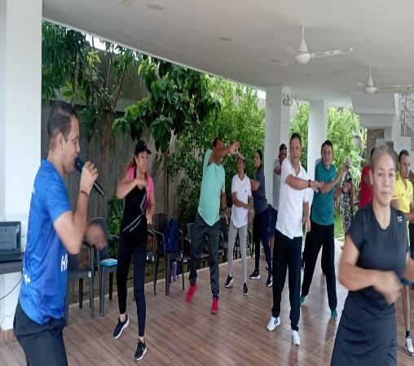
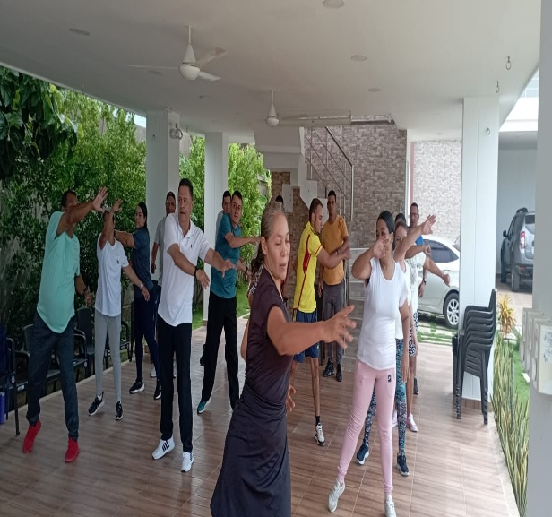
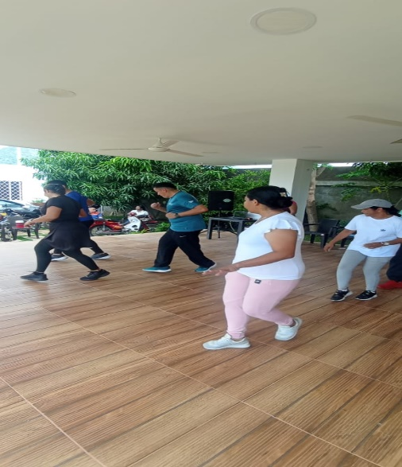
SEGURIDAD DEL PACIENTE.

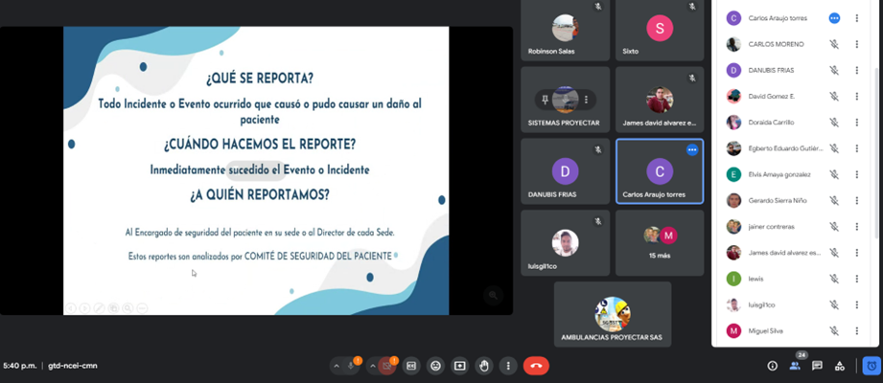

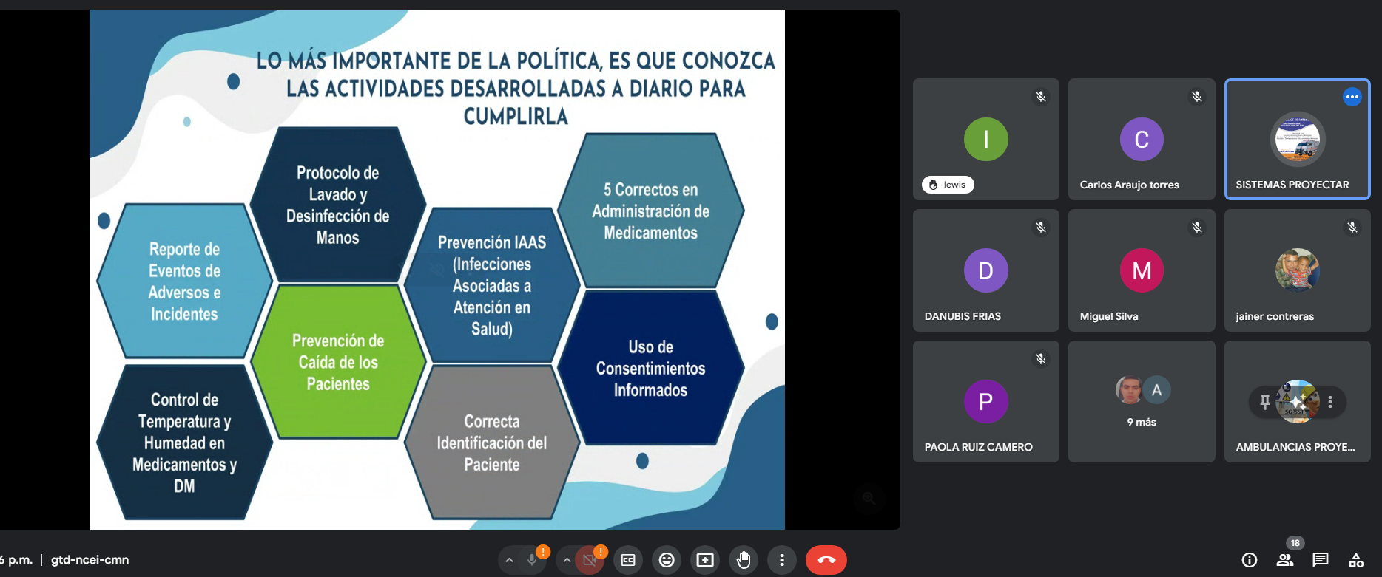

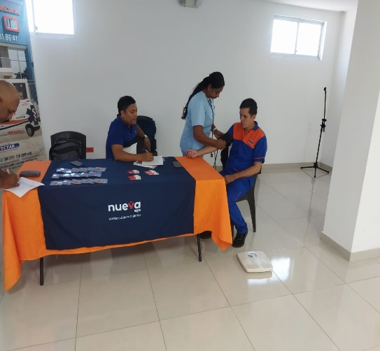
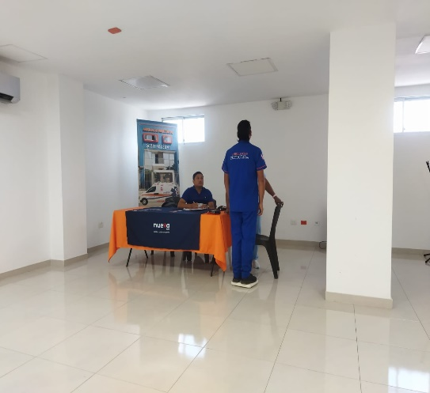
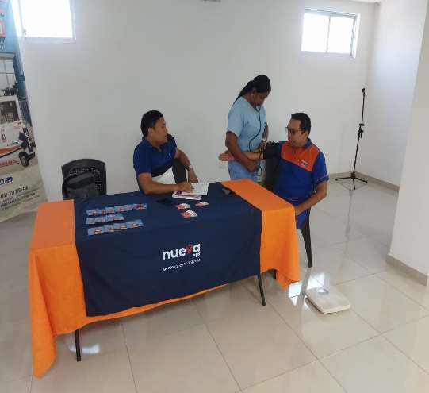
TAMIZAJE CARDIOVASCULAR
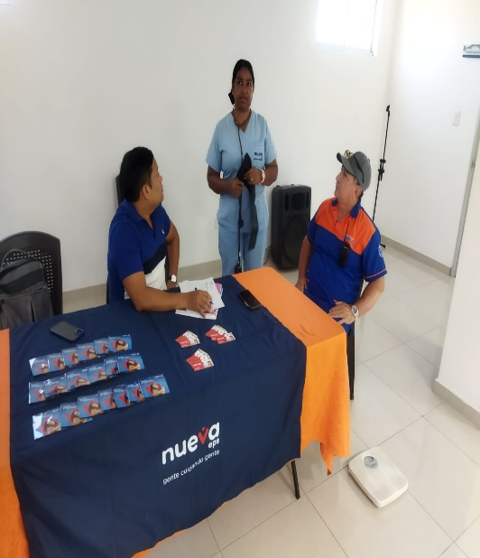
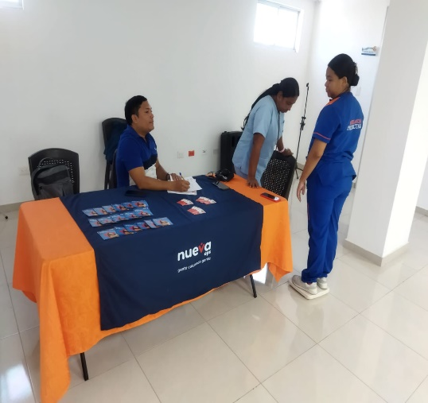
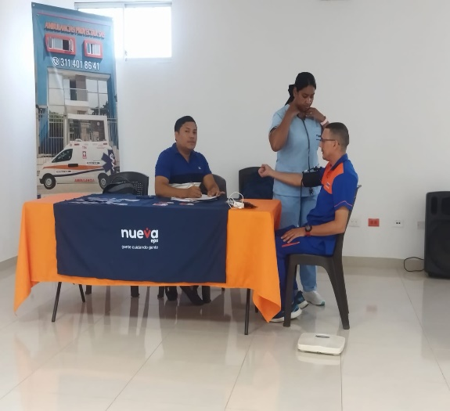
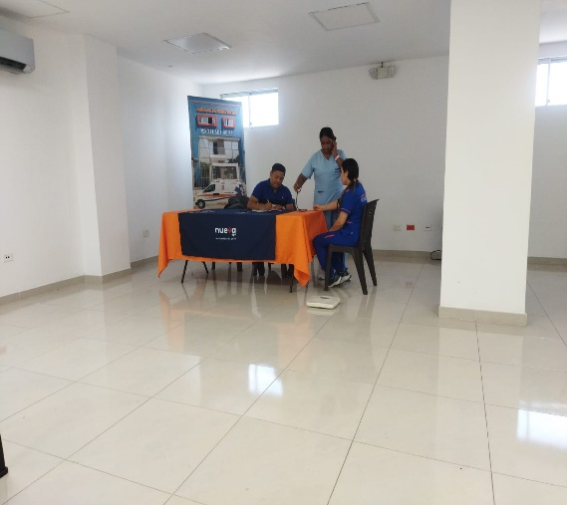
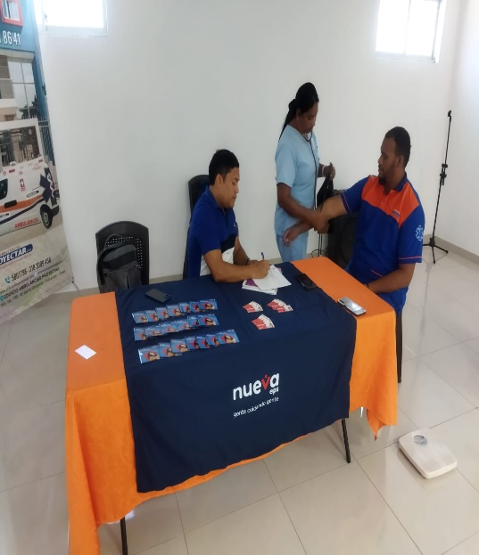
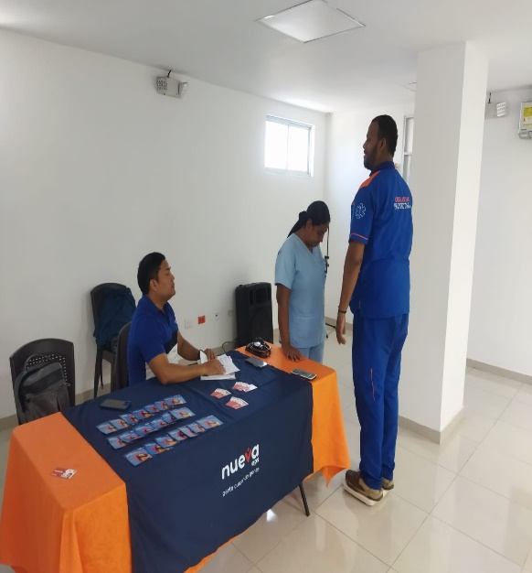

En la reunión se mencionaron las actividades y acciones realizada durante el presente mes por los miembros del COPASST y la organización.

De manera continua se siguen implementando las medidas de protección estandarizadas:

- Limpieza y desinfección de calzados.
- Toma de temperatura al ingreso y salida de Ambulancias Proyectar SAS.
- Lavado de manos.
- Uso de los EPP.
- Reporte de las condiciones de Salud.
- Limpieza y desinfección de móviles e infraestructura

El COPASST, ha calificado con un 100% de cumplimiento, con respecto a las medidas de bioseguridad, implementación de los protocolos y entrega efectiva a los funcionarios de los elementos de protección personal.

PREGUNTAS.

- ¿Los EPP entregados cumplen con las características establecidas por el Ministerio de Salud y Protección Social? SI, se anexa evidencia.
- ¿Se ha entregado los EPP a todos los trabajadores, de acuerdo al grado de exposición al riesgo? SI, se anexa evidencia
- ¿Los EPP se están entregando oportunamente? SI, se anexa evidencia.
- ¿Se está garantizando la entrega de los EPP en la cantidad y remplazo de uso requerido? SI, se anexa evidencia.
- ¿Se ha planeado lo necesario para contar con suficiente inventario que garantice la disponibilidad requerida para la entrega completa y oportuna de los EPP? SI, se anexa evidencia.

La próxima reunión se llevará a cabo el día 29 de JUNIO del 2024, donde socializaremos los avances de los compromisos y puntos mencionados.

INTEGRANTES
NOMBRES Y APELLIDOS |  | ENTIDAD |  |  | CARGO |  | FIRMA
LILIANA GUARNIZO RONDÓN |  | Ambulancias Proyectar SAS |  |  | Representante |  | 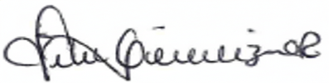
SIXTO MUNIVE NAVARRO |  | Ambulancias Proyectar SAS |  |  | Suplente |  | 
LUIS MOLINA HERRERA |  | Ambulancias Proyectar SAS |  |  | Representante |  | 
JAMES ALVAREZ ESPITIA |  | Ambulancias Proyectar SAS |  |  | Suplente |  | 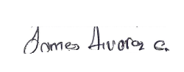
COMPROMISO |  | RESPONSABLE |  |  | FECHA EJECUCIÓN |  | FECHA VERIFICACIÓN
Realización de actividades contempladas dentro del plan de trabajo 2024. |  | Coordinador SST - copasst |  |  | JUNIO 2024 |  | JULIO 2024
CAPACITACION DE MOVILIDAD-SEGURIDAD VIAL |  | Coordinador SST - copasst |  |  | JUNIO 2024 |  | JULIO 2024

